Тема мастер класса:

Формирование регулятивных УУД на практических занятиях в биолаборатории
ЦЕЛЬ: Продемонстрировать различные методы, способствующие формированию регулятивных универсальных учебных действий
Для формирования регуляторных УУД на практическом занятии предлагаю следующие виды деятельности:
- Поиск и обработка информации в предложенных источниках – демонстрационных слайдах, инструктивной карточке.
- Самостоятельное выявление и выдвижение вариантов решения проблемы.
- Осознание конечного результата эксперимента.
- Сравнение своих действий с поставленной целью и, если необходимо, самостоятельное исправление ошибок.
Сегодня наше занятие направлено не просто на отработку практических навыков, а на отработку навыков прогнозировать, анализировать и делать выводы в ходе экспериментов.
Тема экспериментов, которую мы сегодня рассматриваем, очень многогранна, носит метапредметный характер и мы познакомились с ней при изучении функции клеточной мембраны.
Вспомним, какая основная функция у клеточной мембраны? Клеточная мембрана обладает свойствами полупроницаемости.

На слайде представлен результат эксперимента, который раскрывает данную тему.
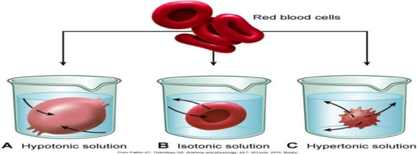 | Какое явление демонстрирует этот эксперимент. Чем он характеризуется?
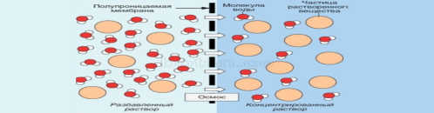 |  | Предполагаемый ответ. Осмос - односторонняя диффузия растворителя (воды) через полупроницаемую перегородку (мембрану), для выравнивания концентрации растворов по обе стороны мембраны.

В новых заданиях ЕГЭ в линии 23 нужно сделать анализ эксперимента по его теоретическому описанию. Сегодня мы выполним эти задания на практике.
Для каждой группы на ваших столах представлены эксперименты, описание которых вы найдете в инструктивных карточках.
Проанализируйте ход эксперимента и его результат. Сделайте вывод, представлен осмос в вашем эксперименте или нет. Ответ поясните.
Определите какой параметр в данном эксперименте задавался экспериментатором (независимая переменная), а какой параметр менялся в зависимости от этого (зависимая переменная)

1 группа выполняет эксперимент с фрагментами клубня картофеля и древесной пробки.
- Демонстрирует ли ваш эксперимент осмос?
- Как изменяется масса исследуемых фрагментов? Ответ поясните.
-Определите, по произошедшим изменениям, растворы, в которых находятся фрагменты клубня.
-Какой параметр в данном эксперименте задавался экспериментатором (независимая переменная), а какой параметр менялся в зависимости от этого (зависимая переменная)?
Что происходит с кусочками древесной пробки в пробирках с аналогичными растворами?

2группа работает с с полосками корнеплода моркови одинакового размера, находящимися в растворах разной концентрации.

- Как изменилась длина полосок через несколько часов, измерьте, данные внесите в таблицу?
- Какой параметр задаётся экспериментатором (независимая переменная), а какой параметр меняется в зависимости от этого (зависимая переменная)?
В прямой или обратной зависимости изменяется длина образцов по мере возрастания концентрации раствора.
3 Группа Эксперимент с морковью. В корнеплод вставлены стеклянные трубочки с солёным раствором, который находится в воде с разной температурой.

- Какой параметр в данном эксперименте задавался экспериментатором (независимая переменная), а какой параметр менялся в зависимости от этого (зависимая переменная)?
Какую гипотезу можно было поставить в данном эксперименте? (Подтвердиласьли она?

Животные клетки при помещении в гипертонический раствор теряя воду, сморщиваются и уменьшаются в размерах. Что же происходит в растительных клетках?
4 Группа. Эксперимент с микропрепаратами кожицы лука в гипертоническом растворе.
- Какой процесс вы наблюдаете? Зафиксируйте в цифровом микроскопе кадры с основными стадиями процесса.
- Результаты эксперимента представьте на демонстрационном экране.
- Что необходимо предпринять, чтобы вернуть клетки кожицы лука в физиологическое состояние до эксперимента.
Обсуждение экспериментов с учащимися группами.
Вывод: мы рассмотрели несколько вариантов прохождения осмоса в растительных клетках. Какие вы можете выделить условиям для прохождения этого физического явления:- концентрации раствора, - от температуры воды и раствора, - наличие полупроницаемой мембраны живых клеток.

Где вы могли наблюдать явление осмоса в повседневной жизни ( объясните примеры, представленные на слайде)
- Замоченные сухофрукты увеличиваются в размерах. Поскольку растворитель (чистая вода) входит в клетку изюма.
- Растения поглощают воду из почвы и проводят по сосудам.
- Консервация в виде солений и варений. Высокая концентрация сахара и соли гипертонический воздействует на клетки бактерий. Клетки бактерий теряют воду из-за более высоких концентраций снаружи и становятся менее проводящими для поддержания роста микроорганизмов.
- Если посолить салат из овощей, то он дает сок.
- Мясо приварке в не соленой воде сохраняет вкус больше, в соленой воде улучшается вкус бульона

К сожалению, временные рамки не позволяют рассмотреть другие примеры.
Осмом у животных и человека- приведете примеры на следующем занятии?
РЕФЛЕКСИЯ:
- Понравилась ли вам такая форма работы?
- Испытывали ли вы затруднения в процессе работы?
Я думаю, что полученные сегодня на уроке навыки работы с экспериментом помогут в проектой работеи в подготовке к ЕГЭ.

У учащихся была потребность в осмыслении своих учебных действий, желание анализировать, размышлять, исследовать.

